Sociální středisko Víteček Černošín zahájilo nový školní rok
S novým školním rokem zahájilo i sociální středisko Víteček v Černošíně svoji činnost viditelnou a příjemnou změnou.
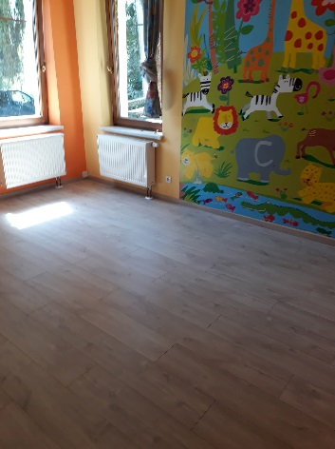
S významnou podporou Plzeňského kraje se podařilo po dlouhé době zrekonstruovat podlahy ve většině tříd a pokojů. Dolní třídy dostaly nové plovoucí podlahy, které přinesly nejen příjemnou vizuální změnu, ale zejména lepší možnosti úklidu a přispějí tak k příjemnějšímu vnitřnímu prostředí. Podařilo se instalovat novou kuchyňskou linku, na které se kamarádi učí připravovat jednoduché pokrmy v rámci dopoledních a odpoledních svačinek.
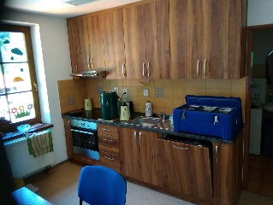
Horní třídy dostaly také nové podlahy – tentokráte díky dobročinnosti akciové společnosti ČEPS, která působí na území České republiky jako výhradní provozovatel elektrické přenosové soustavy. Tato společnost věnovala Vítečku významnou částku jako 100% dotaci a tak mohly být také podlahy horních učeben pokryty odolnými PVC, které odolají jak vozíčkářům, tak i častému stěhování stolů a židlí. Věřme, že tato kvalitativní i estetická změna přinese nové příjemné impulzy klientům i zaměstnancům.
S podporou plzeňského kraje zakoupilo sociální středisko Víteček také nový pásový schodolez, který pomáhá dopravit imobilní kamarády do horních pater střediska. Nový schodolez umí přepravit klienta i s jeho invalidním vozíkem a proto odpadá komplikované přesedání z vozíku na schodolez a zpět. Navíc moderní řídící systémy přináší i větší komfort a bezpečnost. Přejme tak schodolezu, klientům i pracovníkům milion ujetých schodů bez nehod a závad.
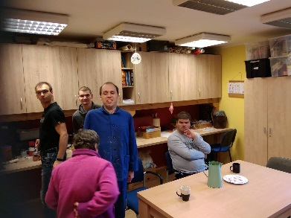
Velkou pomocí zejména pro ty zručnější je i speciálně vyrobený nábytek a pracovní stůl pro klienty sociálně terapeutických dílen, kterou nám nezištně a na míru vyrobila firma Taubenhansl s.r.o. Horšovský Týn za osobního přispění pana Josefa Taubenhansla. Naši kamarádi tak mohli hned po prázdninách využít nového zařízení a návrat do střediska byl pro ně nejen radostnější, ale i tvůrčí. Klienti, jejich rodiče i zaměstnanci sociálního střediska Víteček Černošín panu Josefu Taubenhanslovi děkují za nezištnou pomoc a přejí jemu i všem jeho zaměstnancům vše dobré v osobním i profesním životě.
Za 15.přední hlídku RR ML
Ing.Jiří Kalista

Letní prázdninové tábory pro hendikepované
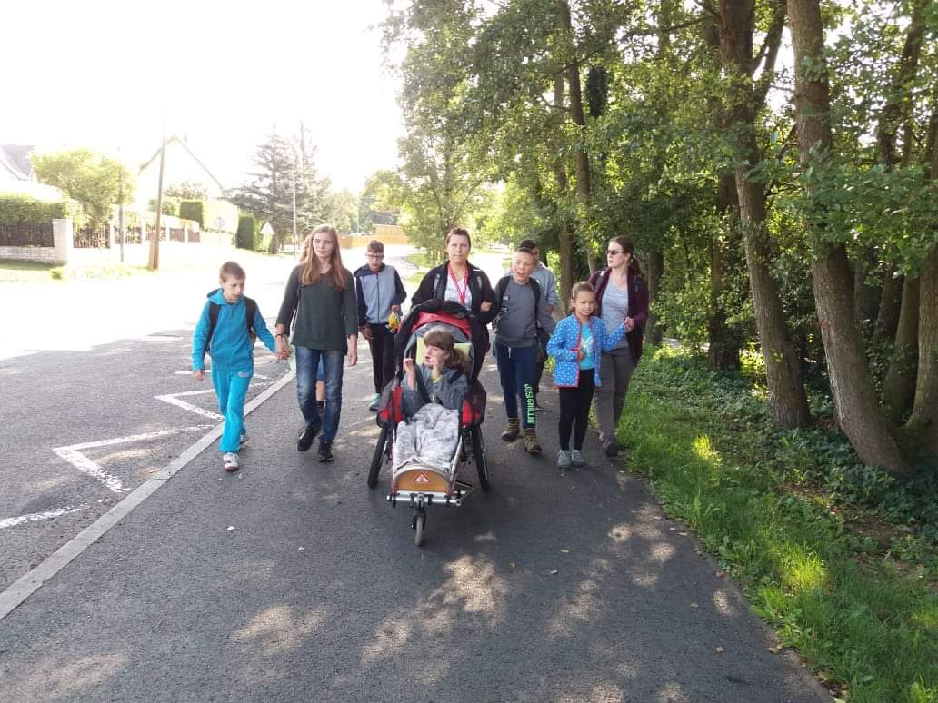
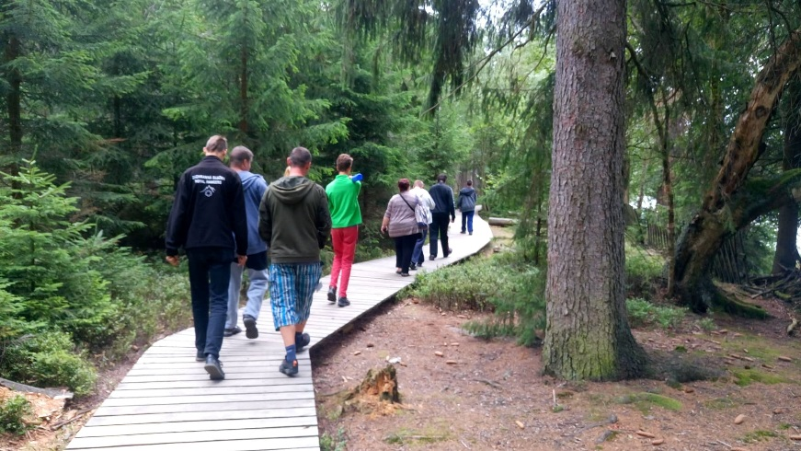
Také o letošních prázdninách uspořádali pracovníci sociálního střediska Víteček Černošín respitní pobyty pro mentálně a tělesně postiženou mládež. Pro velký zájem musely být děti rozděleny do dvou skupin se samostatnými programy. Táborový pobyt ve středisku Víteček se konal v prázdninovém týdnu od 12. do 16. srpna a naši kamarádi při něm prožili mnoho příjemných a neobvyklých zážitků. Bohatý program, během něhož společně navštívili plzeňskou Techmanii a Planetárium, dětské hřiště v Plané, zvířecí Dvůr Krasíkov, ZOO v Plasích, naučnou stezku Kladská a také bazén v Tachově, během nichž měli možnost se nejen přiučit a poznat nové věci, ale také užili spoustu dobré nálady a zábavy. Úspěch u všech měly i neformální aktivity ve středisku, při kterých jsme si společně zazpívali při kytaře, „zatvořili“ v tvůrčích dílnách nebo jen tak společně odpočívali ve stínu zahradního altánu. Snad nejvíce zábavy a smíchu si všichni užili při obyčejných společenských hrách a soutěžích. Pro nezúčastněné nutno poznamenat, že k úspěchu letošního táborového pobytu ve Vítečku přispěli i samotní kamarádi. Poděkování patří i všem našim pracovníkům za jejich nadšení a celotýdenní nasazení. Takže se všichni těšíme na příští táborový pobyt 2020.
Za 15.přední hlídku RR ML
Ing.Jiří Kalista

